正蓝旗长虹乳制品厂

企业质量信用报告

2017年9月17日

目录

一、前言 1

1报告编制说明 1

1.1报告内容客观性声明 1

1.2报告组织范围 1

1.3报告时间范围 1

1.4报告发布周期 1

1.5报告数据说明 1

1.6报告获取方式 1

2董事长致辞 1

3企业简介 2

二、质量信用报告 4

1企业质量理念 4

2企业质量管理 5

2.1企业质量管理机构 5

2.2质量管理体系 6

2.3质量安全风险管理 6

3质量诚信管理 7

3.1质量诚信管理 7

3.2质量承诺 7

3.3运作管理 8

3.4营销管理 8

4质量管理基础 9

4.1标准管理 9

4.2计量管理 10

4.3认证管理 10

4.4检验检测管理 16

5产品质量责任 16

5.1产品质量水平 16

5.2产品售后责任 16

5.3企业社会责任 17

5.4质量信用记录 17

三、报告结语 18

一、前言

1报告编制说明

1.1报告内容客观性声明：《正蓝旗长虹乳制品厂企业质量信用报告》是本着客观、公正的态度进行编写，报告内容真实有效，符合企业实际情况，报告包括了企业质量理念、企业质量管理、质量诚信管理、质量管理基础、产品质量责任等方面内容，定期公布，以接收社会的监督。

1.2报告组织范围：内蒙古正蓝旗长虹乳制品厂。

1.3报告时间范围：2017年9月17日。

1.4报告发布周期：本报告为年度报告。

1.5报告数据说明：本报告所有数据均来自公司实际情况或数据。

1.6报告获取方式：本报告以网络版形式发布，可在我公司网站获取。

2董事长致辞

一家企业要成为百年名企，就必须注重全面质量管理。基于行业发展和专业化战略，长虹高层领导团队高瞻远瞩，从2015年就开始导入“卓越绩效模式”，确立了长虹的愿景、使命、价值观，以及长短期发展方向。形成强大的文化凝聚力和领导牵引力。

多年来，长虹持续改进，建立了完善的质量管理体系，做到“一点三全”：确定一个明确的长、中、短期质量目标计划，实施全过程、全要素、全员的达标控制;采用信息化集成管理，适时分解、跟踪顾客反馈的质量问题，实施持续改进，在整个企业范围内推行了 “5S现场管理”、“企业内部市场链体系”、“员工合理化建议箱”等质量改进活动。2016年企业再接再厉，一举通过ISO9001质量管理体系和GB/T22000食品安全管理体系审查并获得认证证书。企业正是由于注重全面质量管理，才能够各项经营指标不断提升，成为正蓝旗同行业中效益最好，发展最快、最稳健的企业之一，才能够获得内蒙古自治区著名商标、锡林郭勒盟知名商标、锡林郭勒盟消费者协会诚信单位、正蓝旗技术改造先进单位等荣誉。

质量工作只有起点，没有终点，质量管理创新永无止境。我们将继续积极探索，勇于创新，打造乳业强企，为正蓝旗地方经济建设做出更大的贡献。

3企业简介

正蓝旗长虹乳制品厂始建于1954年，位于内蒙古锡林郭勒草原的正蓝旗上都镇，1998年转制为自然人独资企业。在长虹60多年的发展历程中，企业始终坚持“传承、弘扬民族传统文化，为消费者提供安全健康食品”的经营理念，本着“互相促进、共同发展、达到双赢”的商业准则，形成了“创新、主动、认真、合作、效率”的企业文化。长虹人将“沿着祖先丝绸之路的足迹让民族食品走向世界”为目标而奋斗。

正蓝旗长虹乳制品厂厂区占地面积20000平米，建筑面积10000平米，总资产 1800 万元，现有职工85人，其中：外聘专业管理人员和高级顾问5人、专科以上学历15人，下岗职工15人，农牧区进城务工人员50人。正蓝旗长虹乳制品厂拥有合作牧场、鲜乳制（奶酪、奶皮子、奶豆腐、奶油）车间、特色糖果车间、休闲奶食品（乳粉制产品）车间、固体饮料（奶茶）车间和检验中心，先进的生产、检验设备和加工技术保持行业领先地位。四大类近二百个单品深受消费者青睐。

2014年7月28日，通过国家质量检验检疫总局审核获准使用地理标识保护专用标志企业；2014年获得自治区著名商标、锡林郭勒盟知名商标、锡林郭勒盟消费者协会诚信单位、全区示范化企业工会、民族旅游产品示范企业、锡盟扶困助学单位、正蓝旗技术改造先进单位等殊荣；2016年，企业再接再厉，一举通过ISO9001质量管理体系和GB/T22000食品安全管理体系审查并获得认证证书。

正蓝旗长虹乳制品厂本着品牌效应和细分市场的核心理念，形成以“长虹”为母品牌，“上都河”、“老蓝旗”、“蒙八旗”、“元都牧场”为子品牌的多品牌战略体系。

2015年7月动工改扩建传统奶豆腐、奶酪深加工项目，新建面积4300平方米，库房1500平方米，硬化地面7000多平方米，改建厂房4000多平方米，2017年7月投入运行，力争成为农牧业产业化龙头企业。

我厂从2000年至今一直与内蒙古农业大学食品科学与工程学院、锡盟职业学院等科研院校在科研、技术推广、生产等方面保持着密切联系，将科研成果转化为生产力，并为企业产品研发以及产品的质量提供技术保障。2010年，企业引进意大利奶酪生产技术和设备，结合国内消费者营养需求和喜好，不断突破创新，已经实现意式奶酪本土化的完美转型。新开发上市的：披萨奶酪、萨拉球形奶酪、民族特色糖果、特色奶豆腐、奶皮子及乳清液综合应用的相关产品近30多种，该类产品因极具营养性、便捷性、适口性等特点深受广大消费者青睐，取得了良好的成果。

在新的市场环境下，企业与时俱进，积极拓展新模式，于2015年在河北省张家口市成立正蓝旗长虹乳制品厂电子商务事业部，从根本上解决了快递物流的相对滞后问题，为消费者提供更为便捷、快速的服务体系。

2015年于利川饲料联合在乌兰嘎查、伊和塔拉建设2个标准化牧场已投入运营。

我们以弘扬传统文化、提供健康食品为使命，对外与所有的合作伙伴友好相处、合作共羸；对内公司团结奋进、创新发展。我们感谢锡林郭勒大草原赐予我们新鲜的空气和水，感谢祖国给我们和平安定的环境，感谢领导给予我们的关怀与支持，感谢上苍给予我们传承、弘扬传统奶食品行业的机遇和这里朴实勤劳的人们……长虹人必将开拓进取、创新务实，稳健发展，积极为地方的经济发展、就业做出努力，通过资源整合实现社会责任的担当。

二、质量信用报告

1企业质量理念

为了向乳制品行业龙头发展，我们提出了“产品折射人品、质量视同生命、注重技术革新、赢取良好口碑”的质量理念，时刻关注顾客需求，以满足和超越顾客期望为最终目标。企业要在激烈的竞争中站稳脚跟，最重要的武器就是产品质量。长虹乳制品厂视品质为生命，严格把控产品质量关，从原材料的采购到加工生产，每个环节都一丝不苟。生产高品质的乳制品，让消费者满意，让社会放心是我厂一直坚持信念和方向。企业的发展离不开社会的支持，我们在企业发展的过程中，时刻以支持社会公益事业为己任，生产和销售机构均与当地建立了良好的发展关系。

2企业质量管理

2.1企业质量管理机构

我厂质量管理组织机构由董事长领导，总经理主要负责，下设综合办、质量部、生产部、销售部、财务部。质量部负责产品的产品检验和质量的把关。我厂的领导，在强调对基层的管理、考核职能的同时，更强调对基层的服务职能。不仅对员工进行考核和评估，更多的精力是放在员工培训和为基层管理者提供咨询等服务职能上。以我们的品控检验部门为例，就遵循“过程与结果相结合、考核与服务相结合、例行与专项相结合、处罚与奖励相结合”的原则，在对基层进行质量和生产评估的同时，很好的体现对基层的服务职能。我们不仅对员工进行业务、技能培训，还进行国家法律、法规的培训，为员工创造学法和守法的良好环境为了提高我厂人员的综合素质。2016年，企业累计开展各类培训近400课时，累计参训人数近900人次。

如图

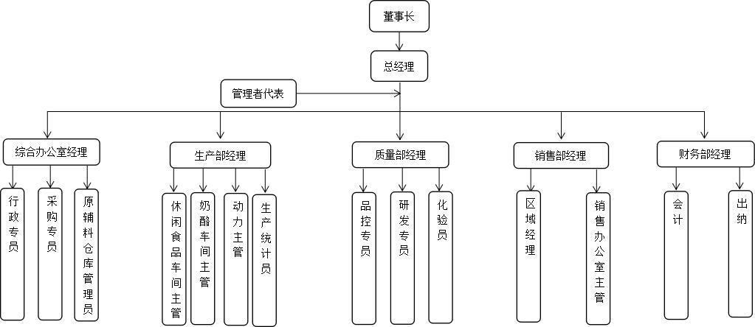

2.2质量管理体系

质量是企业的生命。没有质量，企业将无法长久。质量安全绝对是对企业最基本的要求，也是最重要的事项。企业或许不能与质量一荣俱荣，但一定能一损俱损。我们的组织领导十分注重质量安全问题，定期对品控检验部的检验情况进行审查；对产品质量管理实行无过错责任制，从员工至领导全部对产品质量负责。我厂非常注重客户对产品的满意程度，会不定期的做一些调查问卷，确定顾客对产品及服务的满意程度，及时进行统计分析，确定顾客的需求和希望以及公司改进方面的措施。

2.3质量安全风险管理

1. 质量风险监测：我厂每年通过对产品质量进行回顾分析和质量审核，不断完善和健全质量风险检测，定期总结、分析阶段性的质量状况，采取有针对性的解决方案，不断优化和改进质量管理的手段和关注点，确认工艺稳定可靠，以及原料和成品的适用性和安全性，为生产均质、稳定、优质产品提供系统保障，全面降低质量安全风险，及时发现不良趋势，消除安全隐患，确保产品质量处于稳定状态。
2. 应急措施：我公司制订了“安全第一，预防为主，综合治理”的安全生产方针，确立“零事故、零重伤、轻伤小于千分之三，安全隐患整改率100%”的安全生产工作目标。为了提高我厂对突发事故和险情的应急能力，确保在发生重大、特大事故时，指挥调度畅通，人员、设备、物资能够及时到位，事故一旦发生能够及时有效的控制，依据《中华人民共和国安全生产法》、《生产安全事故应急预案管理办法》等相关规定，结合实际情况制订了事故应急预案，以确保突发事件发生时，能够启动应急预案，规避风险减少危害必要时及时采取产品召回。让员工自觉做到“要我安全”到“我要安全”，最终到“我会安全”。

3质量诚信管理

3.1质量诚信管理

做为一个乳制品生产企业，持续健康发展的前提是守法、诚实、守信。我厂秉持的质量方针“创一流管理，求卓越品质”。从高管到一线员工，每个人都本着对消费者负责的高度责任感进行生产，从采购、生产、销售到售后服务；从新员工到入职培训；从企业经营到社会责任，我厂始终把质量诚信工作放在首位。

3.2质量承诺

从全面质量管理的基础入手，牢固树立“质量第一、信誉第一、用户至上”的生产经营指导思想，狠抓生产现场关键工序的质量控制，保证产品质量符合国家标准和广大消费者的要求。保持管理体系，采取有效措施持续改进，对任何偏离质量/环境职业健康安全方针和质量/环境/职业健康安全目标的行为予以纠正和预防。全体员工务必遵循本公司的质量/环境/职业健康安全方针、质量/环境/职业健康安全目标和承诺，以一流的管理，优质的产品，满意的服务不断的提高高科技产品服务于本市场。

3.3运作管理

我厂产品包装、设计的出发点是突出地域特色和民族特色，新产品的开发传承了传统工艺和新技术的结合。从市场需求分析，产品结构的设计到加工制造各个部门层层把关力推精品。原材料的采购经过层层筛选，优中取优。与有资质的供货商合作，能做到原料可追溯，质量有保障。面对市场的激烈竞争，我公司严格按照国标及行业标准进行生产管理、质量控制并进行质量管理体系、生产工艺流程的建立及控制管理。从产品原材料采购、理化分析及试验、生产加工、试验、售后服务这一条龙的生产管理上，公司秉承“过程环环控制、质量人人把关、产品持续改进、服务用户满意”的质量方针，严格控制生产流程每道工序，确保产品质量。

3.4营销管理

1. 我厂有专门负责人全权处理所辖区域的营销工作，参与制定公司的发展战略，合理配备资源。
2. 制定完善的营销计划为公司的生产安排提供可行的参考依据。
3. 加强所辖营销团队及区域代理商的建设工作，提升团队业务能力，做好后备力量的选拔工作。
4. 根据公司的发展战略，提出合理的营销模式；建立合理、有效的营销渠道。
5. 有步骤、有计划的完成销售任务。
6. 进行全面的市场调研工作，了解用户的需求，准确选择目标，通过市场分析及市场预测，准确把握市场定位，建议并制定合理的价格体系。
7. 时刻掌握行业同类产品的价格体系，有目的的调整市场战略计划。
8. 加强网络、平面媒体宣传，提高品牌知名度，塑造品牌产品形象。
9. 及时了解市场需求变化，为公司技术研发部开发、改进产品提供真实可靠的信息。
10. 用科学的管理方法，维护良好的客户关系，完善售后服务体系。

4质量管理基础

4.1标准管理

质量是企业的生命，产品质量一直是企业的头等大事，在质量管理工作中我厂高层高瞻远瞩，制定出切合企业实际发展的质量方针的质量目标。2016年企业通过ISO9001质量管理体系和GB/T22000食品安全管理体系审查并获得认证证书，在现实工作中也严格按照体系各阶文件执行，真正将两大体系落到实处。“质量第一，用户至上，以优质的产品赢得客户的依赖”的质量目标，体现了以顾客为关注点，将客户的需求放在第一位的质量经营理念。公司建立了一套全面的、完整的、详尽的、严格的质量管理和质量保障的规章制度和质量保障体系文件，这些文件含概了市场调研、产品开发、生产管理、设备管理、人员管理、质量管理、生产工艺管理、质量标准管理、质量检验、销售管理、售后服务管理严格的质量管理成就高品质的产品。我公司的产品严格按照国家食品安全法的标准进行生产，每批产品经质量管理员严格审核，质量授权人批准后放行。保证了“产品出厂合格率达100%”的质量诚信目标的实现。

4.2计量管理

公司设有单独的计量单位，拥有专业技术人员，按计量操作规程，定期对公司所有可控计量设备进行维护、保养、校准等，确保公司计量器具准确运行。严格遵守《产品质量法》、《标准化法》、《计量法》等法律法规，严格执行产品标准，满足顾客要求，杜绝虚假宣传，坚决抵制伪劣、欺诈顾客等失信违法行为，不侵害其它企业的合法权益，遵循公平、公开、公正的竞争原则，遵守市场规则，开展有序竞争，构建诚信经营、公平竞争的市场环境。

4.3认证管理

1. 企业被评为“正蓝旗诚信单位”
2. “全旗优秀企业”
3. “内蒙古自治区著名商标”
4. “锡林郭勒盟知名商标”
5. 单品奶豆腐被评为“内蒙古名牌产品”
6. 2010年荣获锡林郭勒国际商贸批发城2010首届中俄商品展销会“优秀产品奖”
7. 2011年荣获全盟第四届民族文化产品暨第五届旅游商品展示大赛组委会“民族食品奖”三等奖
8. 2013年荣获锡林郭勒盟消费者协会颁发的2013年-2014年度诚信单位称号
9. 2014年荣获锡林郭勒盟知名商标认定委员会颁发的“锡林郭勒盟知名商标”称号
10. 2014年荣获内蒙古自治区著名商标认定委员会颁发的“内蒙古著名商标”称号
11. 2015年锡盟扶困助学单位
12. 2015年正蓝旗技术改造先进单位
13. 全区工会示范工会企业
14. 国家质量检验检疫总局，获准使用地理标识保护产品专用标志企业
15. 2016年企业通过ISO9001质量管理体系和GB/T22000食品安全管理体系审查并获得认证证书。
16. 2017年企业获得正蓝旗首届旗长质量奖

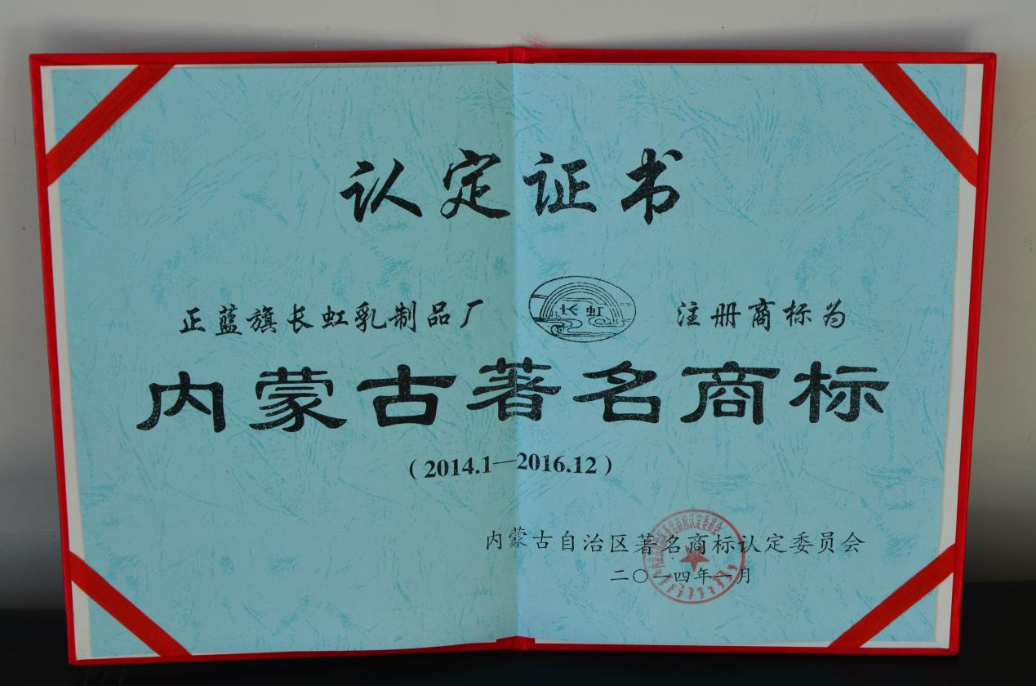

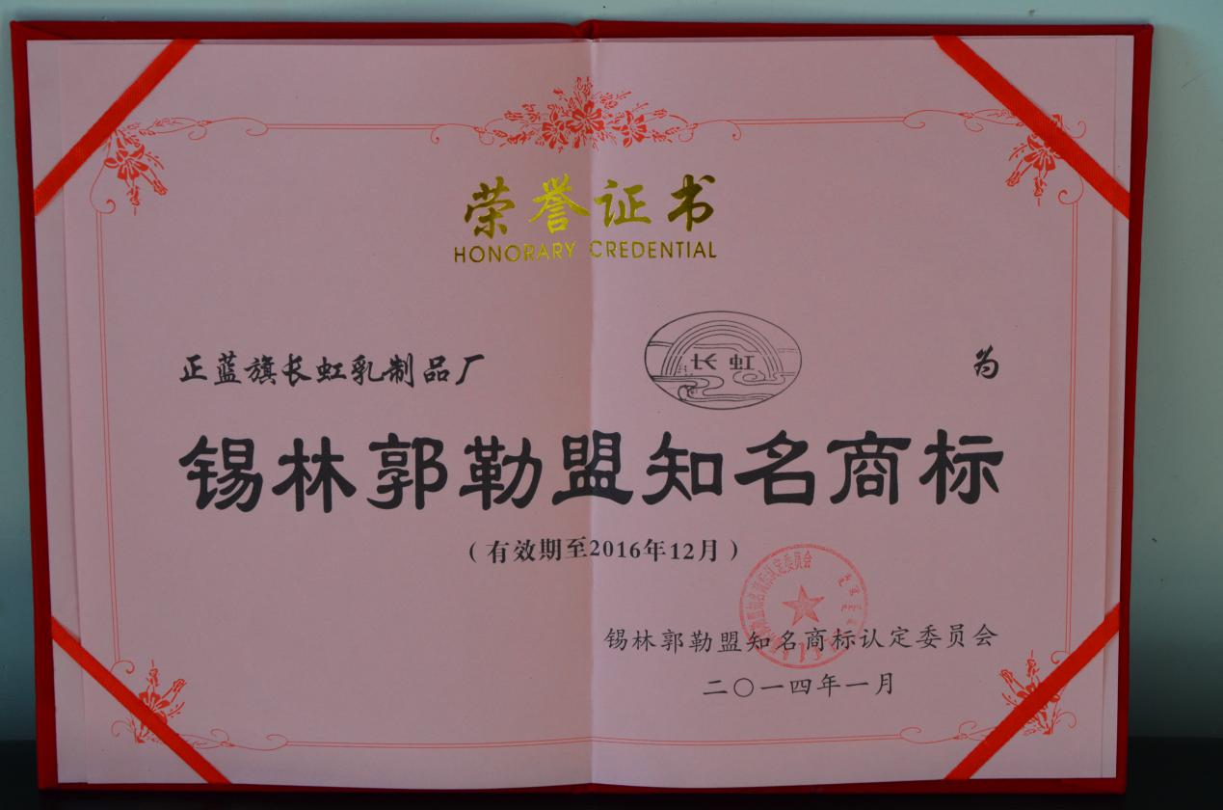

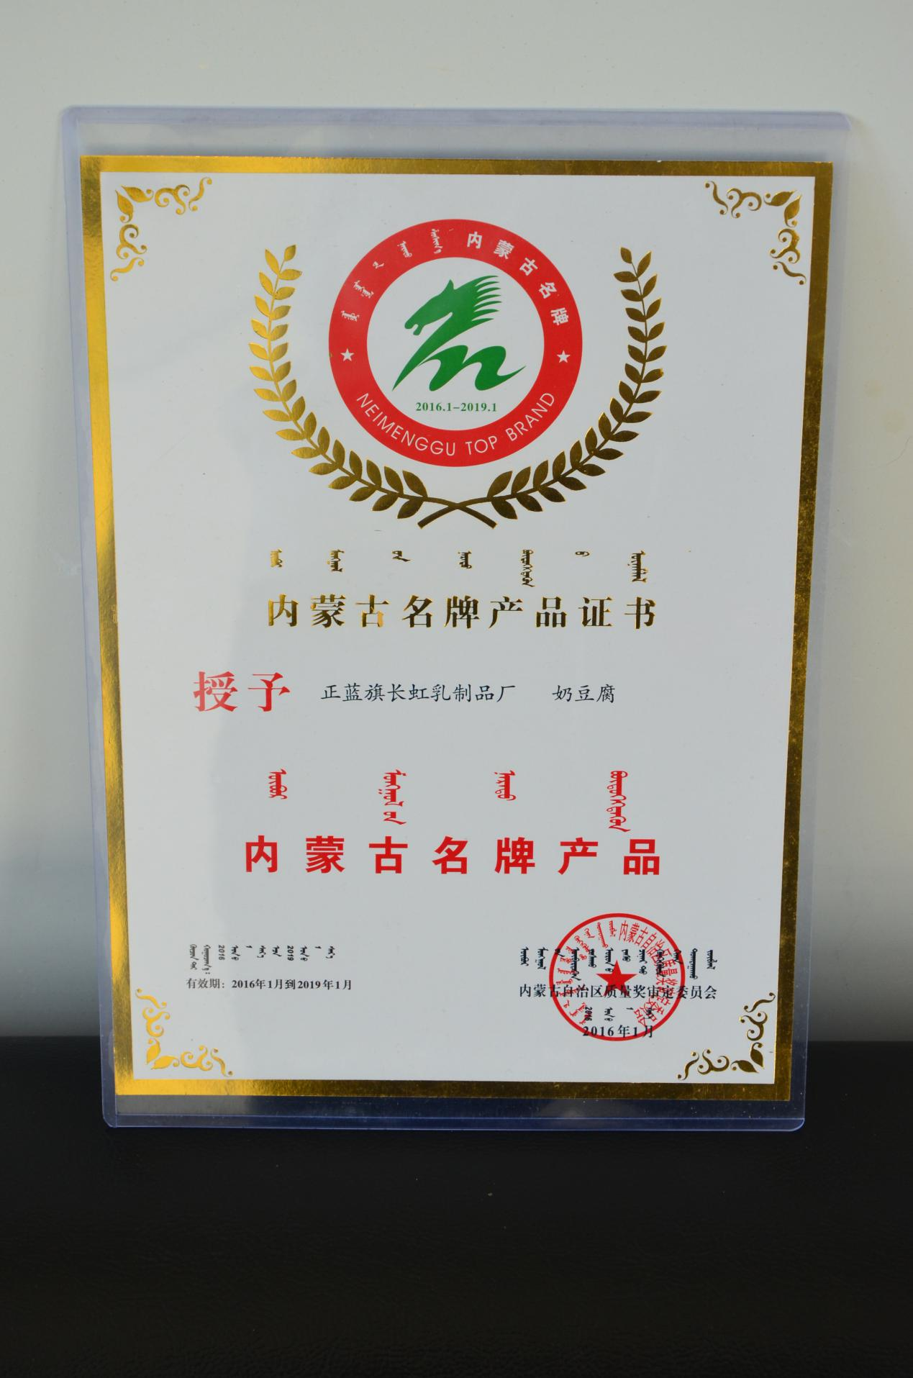

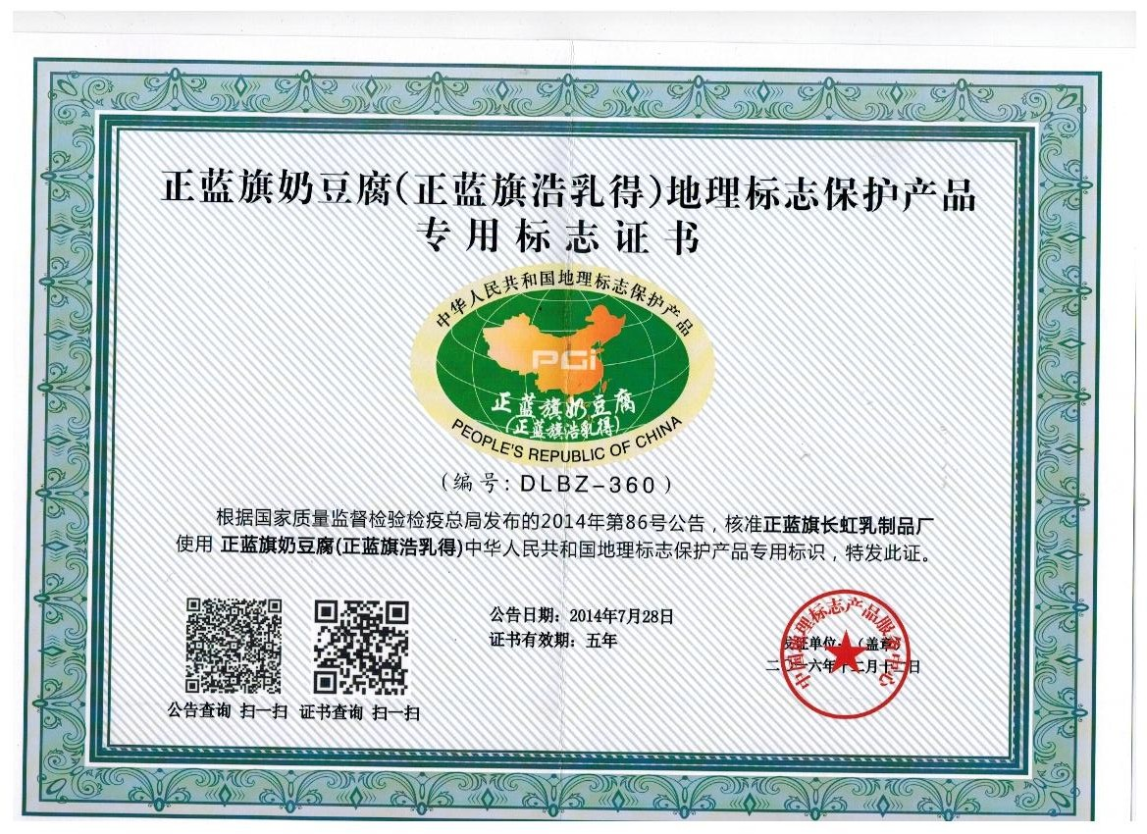

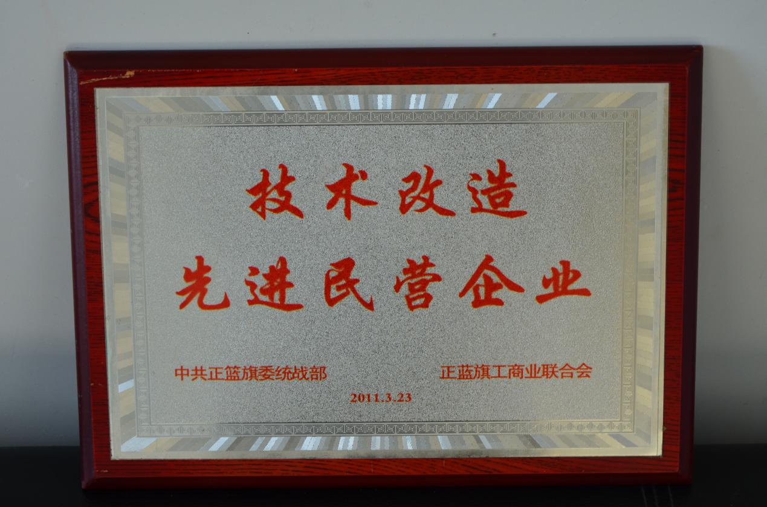

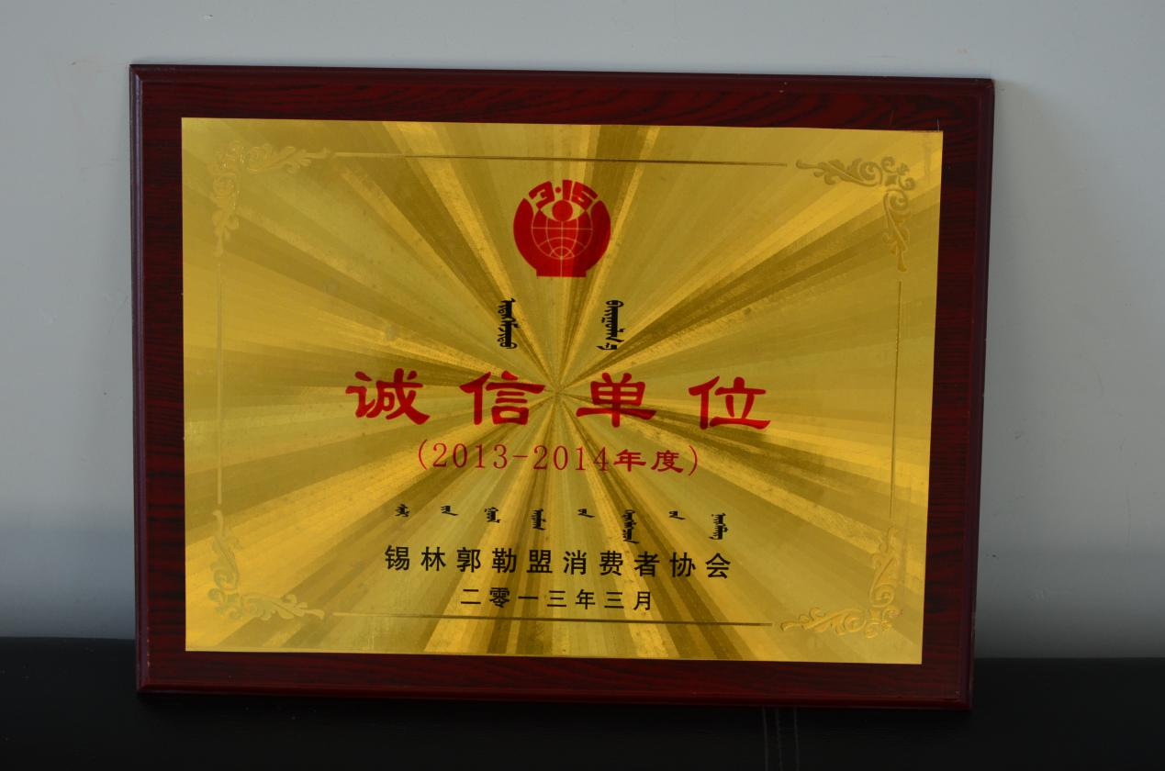

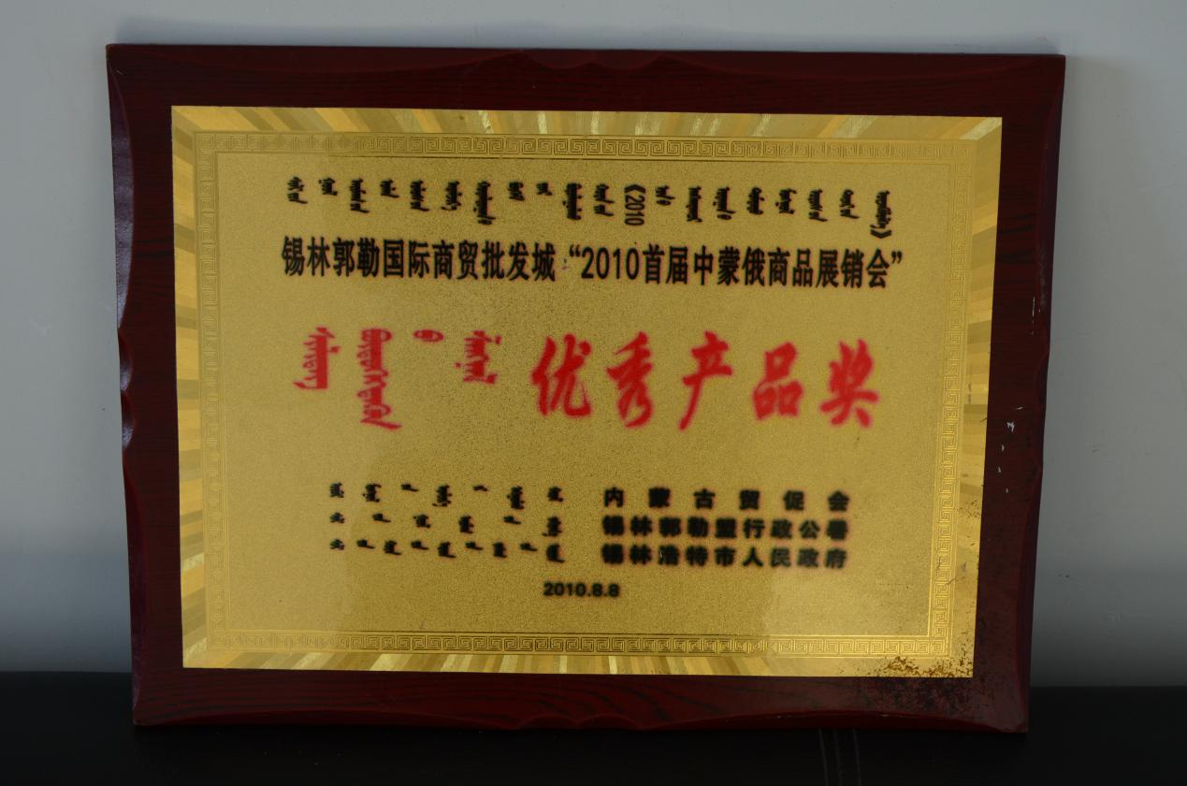

4.4检验检测管理

公司化验室设有仪器检验室（分析天平、脂肪离心机、电热干燥箱、真空干燥箱、凯氏定氮蒸馏装置、马弗炉、酶标分析仪、原子吸收分光光度计、高效液相色谱仪、蒸汽压力灭菌锅、超净工作台、电热恒温培养箱、水浴锅、显微镜、可见分光光度针、双向磁力搅拌器、隔膜真空泵、超声波清洗机、旋涡混合器、玻璃仪器气流烘干器、高速离心机等），能够满足公司所有原辅料、包材和产品的质量检验需求，确保检验结果准确、可靠。

5产品质量责任

5.1产品质量水平

公司严格遵守和执行我国《中华人民共和国消费者权益保护法》、《中华人名共和国产品质量法》等有关法律法规要求和严格按照ISO9001国际认证标准进行生产、检验，各项技术性能均符合标准要求。保证诚信经营，生产加工、销售、品牌宣传、售后服务活动均诚信守法，不弄虚作假并完善质量档案。

5.2产品售后责任

公司制定《退换货管理规程》和《食品召回管理规程》公司专门设立售后服务部，并在全国各省市设立经销商及旗舰店。拥有多名专业从事产品销售人员质量收集质量信息。征求客户意见等。处理客户来信来访，解答客户咨询。当出厂产品存在质量安全隐患时，能够有效迅速的追溯、召回，确保相关的隐患产品顺利准确召回得以有效处理。

5.3企业社会责任

企业领导对诚信十分重视，经常在会议中提及有关诚信的话题，并做到率先垂范，做出的承诺一定要兑现。将诚信融入到企业的价值观中，经常对员工进行培训，建立员工行为准则。对供方供货质量严格要求，不拖欠货款，严格履行合同；对顾客所购买的货品负责，出现任何非顾客因素都做到积极处理，保证顾客利益，塑造“诚信长虹”的形象。企业的经营理念和价值观都融入了道德行为规范，并在日常生产生活和与顾客、供方的沟通中时刻遵守企业经营理念和价值观。

企业在注重发展的同时，时刻不忘感恩社会，在企业领导的带领下积极投身公益事业，进行扶困助学。为提高我旗生活质量，创建良好的企业周边环境，改善企业形象，我们制定了进一步的公益计划。始终致力于关爱社会，构建和谐、长远的公众利益。公司每年都拿出资金投入公益事业、社会捐款，用实际行动带动每个职工都能用一颗爱心回馈社会，获爱心捐赠先进单位，将文明、爱心和健康的理念，尽己所能，传播到每一个角落。

5.4质量信用记录

2010年荣获锡林郭勒国际商贸批发城2010首届中俄商品展销会“优秀产品奖”；2011年荣获全盟第四届民族文化产品暨第五届旅游商品展示大赛组委会“民族食品奖”三等奖；2013年荣获锡林郭勒盟消费者协会颁发的2013年-2014年度诚信单位称号；2014年荣获锡林郭勒盟知名商标认定委员会颁发的“锡林郭勒盟知名商标”称号；2014年荣获内蒙古自治区著名商标认定委员会颁发的“内蒙古著名商标”称号。2005年荣获内蒙古自治区锡林郭勒盟“知名商标”；锡林郭勒盟知名商标；锡盟扶困助学单位 ；正蓝旗技术改造先进单位；内蒙古自治区著名商标；全区工会示范工会企业；国家质量检验检疫总局，获准使用地理标识保护产品专用标志企业；2016年企业通过ISO9001质量管理体系和GB/T22000食品安全管理体系审查并获得认证证书；2017年企业获得正蓝旗首届旗长质量奖。

三、报告结语

在新的起点上，我厂将全面落实科学发展观，以实现循环经济、可持续发展为目标，紧抓历史机遇，坚持科学化管理、规模化生产、市场化运作的发展思路，不断加快建设步伐。围绕科学发展这个中心，走出了一条科技含量高、经济效益好、资源消耗低、环境污染少、人力资源优势得到充分发挥的乳制品新型发展道路。在今后的企业经营中，我厂将继续以优质的产品和服务回报广大关心和支持我们的客户。

正蓝旗长虹乳制品厂

2017年9月17日